

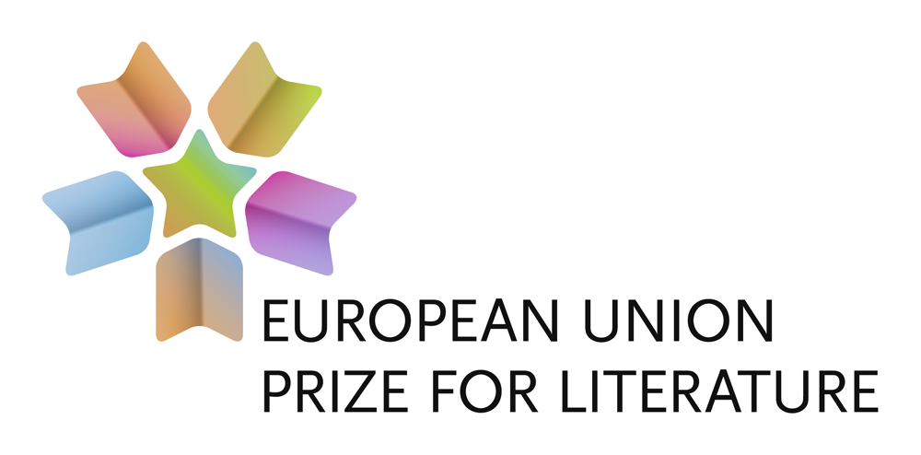

TISKOVÁ ZPRÁVA
Nominace na cenu Evropské unie za literaturu

Vyhlášení vítěze prestižního evropského ocenění Ceny Evropské unie za literaturu proběhne 22. dubna 2017 a k slavnostnímu ceremoniálu a předání ceny dojde 23. května 2017 v Bruselu. Zájemci o setkání s českým vítězem budou mít tuto možnost například už v průběhu pražského veletrhu Svět knihy v sobotu 13. května 2017 v 17.00.
Cenu Evropské unie za literaturu uděluje od roku 2009 Evropská komise, Rada evropských spisovatelů, Federace evropských nakladatelů a Evropská federace knihkupců dílům z oblasti krásné literatury. Hlavním cílem je zviditelnit autory na mezinárodním knižním trhu, propagovat kulturu jednotlivých států a podporovat mezikulturní dialog.
V roce 2011 ocenění získal Tomáš Zmeškal za román Milostný dopis klínovým písmem (Torst, 2008) a o tři roky později byla cena udělena Janu Němcovi za román Dějiny světla (Host, 2013). V obou případech udělení ceny podpořilo překlady do evropských jazyků.
V letošním roce česká komise ve složení Tomáš Kubíček (předseda), Jindřich Jůzl, Jan Němec, Jakub Petr a Tomáš Zmeškal nominovala na cenu Evropské unie za literaturu prózy Jezero (Host, 2016) Biancy Bellové, Rubikova kostka (Host, 2016) Vratislava Maňáka a Únava materiálu (Odeon, 2016) Marka Šindelky.
Více na odkazech:
http://www.euprizeliterature.eu/
http://www.czechlit.cz/cz/kniha/milostny-dopis-klinovym-pismem-cz-2/
http://www.czechlit.cz/cz/kniha/dejiny-svetla-cz/
http://www.czechlit.cz/cz/kniha/jezero-cz/
http://www.czechlit.cz/cz/kniha/rubikova-kostka-cz/
http://www.czechlit.cz/cz/kniha/unava-materialu-cz/

Kontaktní osoba:
prof. PhDr. Tomáš Kubíček, PhD.
tomas.kubicek@mzk.cz

